MKИ 7H01L 39/08

Составной магнитный сверхпроводниковый экран
Изобретение относится к криоэлектронике, криоэлектротехнике и может быть использовано для экранирования магнитных полей.
Известны сверхпроводниковые магнитные экраны представляющие собой полые фигуры (цилиндры, сферы, стаканы), использующие эффект Мейсснера – выталкивание магнитного поля из сверхпроводника [1]. Поскольку экраны имеют сложную форму, их изготовление часто связано с технологическими трудностями.
Наиболее близким техническим решением является известный составной магнитный ВТСП экран [2]. Он изготовлен из высокотемпературного сверхпроводника (ВТСП), в виде шайб собранных цилиндр с помощью проводникового клея. Шайбы отбирают по величине критического тока и между ними нет воздушных зазоров [2]. Такой экран защищает от равномерного магнитного поля с фиксированной максимальной магнитной индукцией B_{em}. Согласно формуле Бина [3]:
B_{em}=2 j_{кр} µ₀ d, (1)
где µ₀ – магнитная постоянная;
j_{кр} – плотность критического тока;
d – ширина шайбы.
Если индукция поля по всей длине экрана или на отдельных участках меньше максимальной (B_{e} < B_{em}), то масса ВТСП экрана оказывается явно избыточной. Особенно это существенно при высокой стоимости ВТСП материала и в случае, если экран является элементом индуктивного ограничителя тока, и его объем составляет сотни см³.
Техническим результатом изобретения является повышение качества магнитных экранов, а также экономия ВТСП материала путем регулировки параметров экрана под конкретное магнитное поле.
Технический результат достигается тем, что между ВТСП шайбами формируют зазоры заданной толщины, т.е. помещают диэлектрические шайбы так, чтобы магнитные поля сверхпроводящих токов шайб перекрывались. Функционально наличие и увеличение толщины зазоров аналогично уменьшению толщины экрана или ширины шайбы d (1). В этом случае критическое экранируемое поле B_{e} будет ниже, чем B_{em}. Величина этого уменьшения определяется т.н. “линейной плотностью” экрана n_{э}:
n_{э} = l_{ш}/l, (2)
где l_{ш} – суммарная толщина набора шайб;
l – длина экрана.
С учетом (1) и (2) можно записать:
n_{э}= l_{ш}/l = k B_{e} /B_{em}= k B_{e} /(2 j_{кр} µ₀ d), (3)
где k – эмпирический коэффициент, зависящий от координат датчика поля и конструкции экрана.
Если экран представляет собой длинный полый цилиндр, а датчик размещен в центре цилиндра, k=1.
Если же магнитное поле является неоднородным – B(х), то и плотность экрана также может быть неоднородной – n_{э}(х)+Δn, т.е. зазоры между шайбами будут меньше на участках полей с большей индукцией и наоборот.
n_{э}(х)= n_{э}+[B_{e} (x) – B_{em}] / B_{em}. (4)
Таким образом, можно сконструировать оптимальный экран для конкретного магнитного поля. Величина максимальной индукции поля, естественно, ограничена выражением (1).
Таким образом, устанавливая необходимую плотность экрана для данного магнитного поля, можно затратить минимальное количество ВТСП материала.
Сопоставительный анализ заявленного решения с прототипом показывает, что заявленный экран отличается тем, что его шайбы разделяют зазорами и линейную плотность экрана определяют по величине экранируемого поля согласно (3), или в случае неравномерного поля согласно (4). Таким образом, заявленный экран соответствует критерию “новизна”.
Известны технические решения, в которых магнитный экран состоит из шайб, собранных в цилиндрическую форму, например [3], однако совокупность существенных признаков, состоящая из наличия зазоров постоянной или переменной толщины и плотности экрана, определяемой самой величиной экранируемого поля в совокупности с ограничительными признаками позволяет обнаружить у заявляемого экрана иные в отличие от известных, свойства, к числу которых можно отнести:
- использование минимального количества ВТСП материала для экранирования данного поля;
- создание экрана для конкретной конфигурации магнитного поля;
- возможность варьировать коэффициент ослабления поля;
- возможность изменять порог ограничения тока в СП индуктивных токовых ограничительных устройствах;

Таким образом, иные, в отличие от известных технических решений, свойства, присущие предложенному экрану, доказывает наличие существенных отличий, направленных на достижение технического результата.
На фиг. 1 показан составной магнитный ВТСП экран без зазоров для магнитного поля с максимальной индукцией B_{em}. На фиг. 2 показан составной магнитный экран для постоянного поля B_{e2}<B_{em}. На фиг. 3 показан составной магнитный экран для постоянного поля с меньшей индукцией (B_{e3}<B_{e2}). На фиг. 4 показан магнитный экран для неоднородного поля B(x)=B_{e}(1+sin x). На фиг. 5 показаны графики B_{i}=f(B_{e}) для фиг. 1, 2, 3, 4.
Составной магнитный экран состоит из ВТСП шайб 1, разделенных зазорами 2. Внешнее постоянное магнитное поле В_{e} выталкивается из объема СП шайбы на поверхность, где оно возбуждает сверхпроводящий ток (эффект Мейсснера). Этот ток создает свое магнитное поле, равное и противоположное В_{e}, что обеспечивает экранирование в центре кольца.

Предполагаемый экран изготавливали из Y-123 порошка путем прессования и обжига. Внешний и внутренний диаметр шайб составлял 12 и 6 мм, высота – 2 мм. Для эксперимента отобрали шайбы, у которых одинакова плотность критического тока 650 А/см². Из таких шайб собирали цилиндрические экраны длиной 70 мм. Первый экран был без зазоров (фиг. 1); во втором экране n_{э}=0,75 (фиг. 2); в третьем – n_{э}=0,5 (фиг. 3). В этих двух случаях зазоры между ВТСП шайбами были одинаковой толщины. В четвертом случае предполагалось экранировать магнитное поле с индукцией B_{e}(x)=B_{e} (1+sin x), поэтому распределение шайб соответствовало закону n_{э4} = n_{э} (1+sin x) (фиг. 4). Каждый экран тестировали на зависимость величины внутреннего поля В_{i} от поля внешнего B_{e} – B_{i}=f(В_{e}), для чего располагали холловские датчики магнитного поля вне экрана и в центре цилиндра. Результаты представлены на фиг. 5. Кривые 1, 2, 3 соответствуют первому (фиг. 1), второму (фиг. 2) и третьему (фиг. 3). Анализ графиков показывает следующее. В первом случае максимальное экранируемое поле порядка 2 мТл. Для второго экрана эта величина – 8 мТл; в третьем – 6 мТл. Для четвертого экрана В_{lm} ≈ 6 мТл. Таким образом, результаты показывают, что есть возможность конструировать магнитные экраны для полей определенной индукции и конфигурации, т.е. технический результат достигается.

Источники информации
- Бондаренко С.И., Шеремет В.И. Применение сверхпроводимости в магнитных измерениях – Л.: Энергоатомиздат, 1982.– с.59-92.
- Пат. РФ № 2253129, 27.05.05.
- Лаппо И.С. и др. Технология магнитных ВТСП экранов // Получение, свойства и анализ высокотемпературных сверхпроводниковых материалов и изделий. – Екатеринбург: УроАНСССР, 1991. с. 94-97.
- U.S. Pat. № 3281737

Авторы: В.Н. Игумнов
А.Р. Буев
В.В. Иванов
А.П. Большаков

Формула изобретения
Составной магнитный сверхпроводниковый экран, состоящий из сверхпроводниковых шайб, собранных в цилиндр, отличающийся тем, что шайбы разделяют зазорами и необходимую линейную плотность экрана n_{э} = l_{ш}/l определяют по величине экранируемого поля B_{em},
n_{э}= k B_{em}/(2 j_{кр} µ₀ d),
где j_{кр –} критическая плотность тока сверхпроводника;
d – толщина экрана (ширина шайбы);
µ₀ – магнитная постоянная;
k – эмпирический коэффициент, зависящий от координат датчика поля и конструкции экрана;
l_{ш} – суммарная толщина набора шайб;
l – длина экрана,
а в случае неоднородного в случае неоднородного поля с учетом характера изменения его индукции B_{l}(x)
n_{э}(х)= n_{э}+[B_{e}(x) - B_{em}] / B_{em}

Авторы: В.Н. Игумнов
А.Р. Буев
В.В. Иванов
А.П. Большаков

Реферат

Составной магнитный сверхпроводниковый экран
Изобретение относится к криоэлектронике и криоэлектротехнике.
Технический результат изобретения – повышение качества магнитных экранов, а также экономия ВТСП материала, путем подстройки их параметров под магнитное поле конкретной индукции и конфигурации.
Технический результат достигается путем разделения сверхпроводниковых шайб зазорами и формирования необходимой линейной плотности экрана n_{э}=l_{ш}/l с учетом величины экранируемого поля B_{em}:
n_{э}= k B_{em}/(2 j_{кр} µ₀ d),
где j_{кр} – критическая плотность тока сверхпроводника;
d – толщина экрана;
µ₀ – магнитная постоянная;
k – эмпирический коэффициент, зависящий от координат датчика поля и конструкции экрана;
l_{Ш} – суммарная толщина шайб;
l – длина экрана,
а в случае неоднородного поля и с учетом характера изменения его индукции B_{e}(x).
n_{э}(х)= n_{э}+[B_{e} (x) – B_{em}] / B_{em}.

Составной магнитный сверхпроводниковый экран
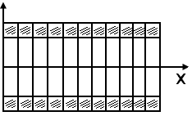
Фиг. 1
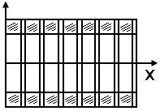
Фиг. 2
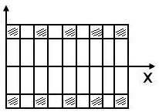
Фиг. 3
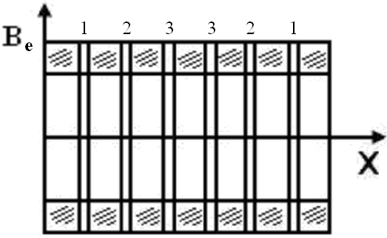
Фиг. 4
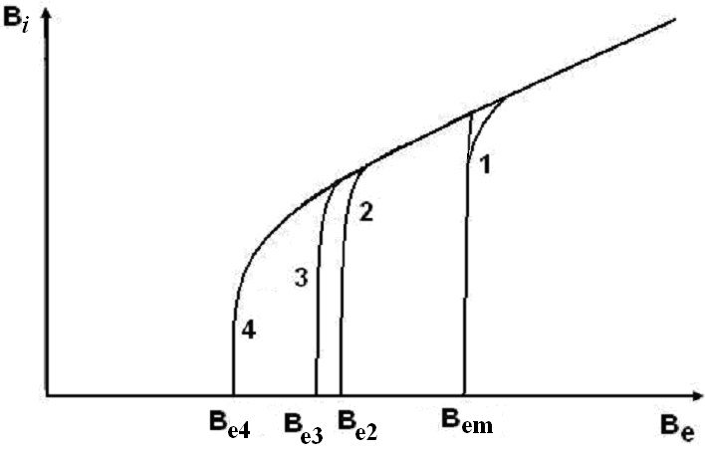
Фиг. 5

